
2024年春季学期
计算学部《软件工程》课程

Lab 1实验报告

姓名 | 班级/学号 | 联系方式
冯宦翔 | 21R0311/2021110847 | 15736710596
王镜博 | 21R0311/2021111560 | 13703608911

目 录
1 实验要求 1
2 待求解问题描述 1
3 算法与数据结构设计 2
3.1 设计思路与算法流程图 2
3.2 数据结构设计 2
3.3 算法时间复杂度分析 3
4 实验与测试 3
4.1 读取文本文件并展示有向图 4
4.2 查询桥接词 7
4.3 根据桥接词生成新文本 8
4.4 计算最短路径 9
4.5 随机游走 10
5 编程语言与开发环境 11
6 结对编程 11
6.1 分组依据 11
6.2 角色切换与任务分工 11
6.3 工作照片 12
7 Git操作过程 14
7.1 实验场景(1)：仓库创建与提交 14
7.2 实验场景(2)：分支管理 16
8 在IDE中使用Git Plugin 22
9 小结 23

[文档全部完成之后，请在上述区域点击右键，选择“更新域”，在打开的对话框中选择“更新整个目录”]

实验要求
  - 结对编程
- 两人一组，使用一台计算机共同编码，在工作期间，两人角色至少切换六次。
- 选择一门支持面向对象的编程语言，如java。
- 在一个.java文件中实现要求的所有功能。
- 避免使用任何第三方Java外部算法库实现。
  - Git实战
- 熟练掌握Git的基本指令和分支管理指令。
- 掌握Git支持软件配置管理的核心机理。
- 在实践项目中使用Git /Github管理自己的项目源代码。

待求解问题描述
2.1.读入文本并生成有向图
输入数据：一个.txt文本文件，其中包含用英文书写的文本数据。
实现功能：程序读入文本数据，进行分析，将其转化为有向图
约束条件：
（1）输入的.txt文件不能固化在代码中，应可由用户选择或输入文本文件的位置和文件名，也可以参数的形式。
（2）有向图的节点为文本中包含的某个单词（不区分大小写）。
（3）若单词A和B相邻，则生成的有向图中存在A—>B的有向边，权重为A和B相邻的次数。
输出数据：有向图
2.2.展示生成的有向图
要求：可以调用外部 绘图库或绘图工具API自动生成有向图，但不能采用手工方式绘图。
2.3.查询桥接词
输入数据：两个英文单词word1和word2。
输出数据：
- 输入的word1或word2如果不在图中出现，则输出“No word1 or word2 in the graph!”。
- 如果不存在桥接词，则输出“No bridge words from word1 to word2!”。
- 如果存在一个或多个桥接词，则输出“The bridge words from word1 to word2 are: xxx, xxx, and xxx.”
2.4.根据桥接词生成新文本
输入数据：一行英文文本
输出数据：根据之前输入文件生成的图，计算该新文本中两两相邻的单词的bridge word， 将bridge word插入新文本的两个单词之间形成新文本并输出到屏幕上展示。
2.5.计算两个单词间的最短路径
输入数据：两个英文单词word1和word2.
输出数据：word1和word2在有向图中的最短路径。
2.6.随机游走
输入数据：无
输出数据：程序随机的从图中选择一个节点，以此为起点沿出边进行随机遍历，记录 经过的所有节点和边，并输出随机游走的路径。

算法与数据结构设计

设计思路与算法流程图
程序采用命令行与用户交互，允许用户自行输入.txt文件，程序读入.txt文件并生成有向图，然后进入while循环不断读入用户输入，对应各个功能模块。
程序整体流程图如下：
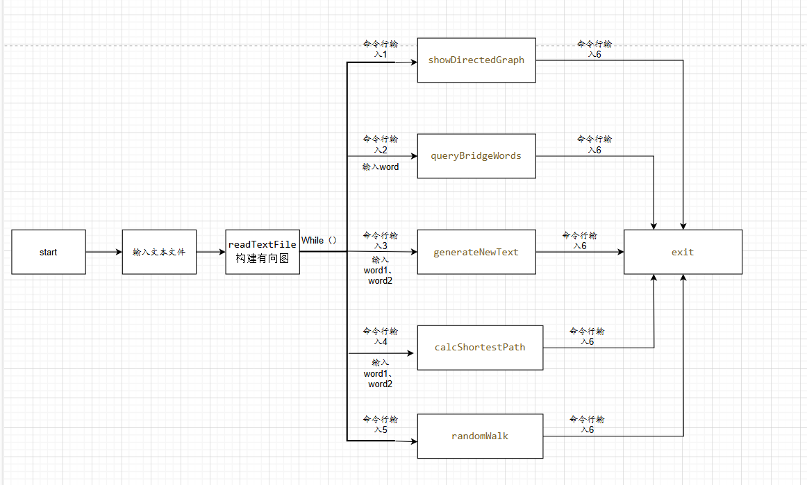

数据结构设计
实验中要求的有向图需要存储每个节点的邻居节点及权重，因此选择二维的哈希表存储，定义如下：
每个节点对应一个键值对（String，Map<String，Integer>），String为节点的字符串，Map<String，Integer>为该节点的邻居节点的字符串值和对应权重。
在计算最短路径的函数实现中，定义了一个优先队列来存储节点，一个哈希表存储存储从起点到每个节点的最短距离，一个哈希表存储每个结点的前驱节点，一个哈希表存储最短路径，具体定义如下：
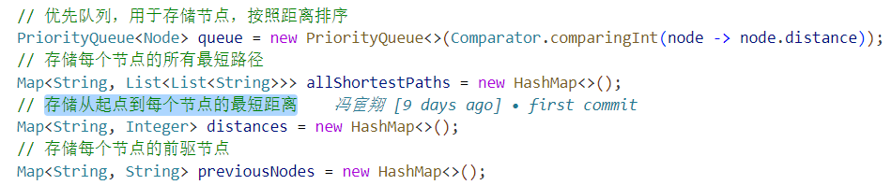

算法时间复杂度分析
使用大二期间算法与数据结构课程的相关知识，简要分析你设计的算法的时间复杂度。
假设输入文本的规模为n
- 根据文本生成图：由于利用哈希表构造有向图，因此时间复杂度为O(n)。
- 展示图：利用Graphviz可视化，外层循环遍历每个顶点，内层循环遍历该顶点的邻居节点，因此总的时间复杂度为O(V+E)。
- 查询桥接词：需要遍历word1的每个邻居节点，看word2是否是邻居节点的邻居，因此时间复杂度为O(word1的邻居节点数)。
- 根据桥接词生成新文本：读入新文本的时间复杂度为O(n)、为每个单词查找桥接词的时间复杂度为O(n*平均邻居节点数)，因此总的时间复杂度近似为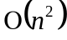。
- 计算最短路径：采用优先队列和 Dijkstra 算法计算两个节点间的最短路径，时间复杂度为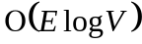，E为边数，V为节点数。
- 随机游走：主要的时间复杂度在于读入所有节点的列表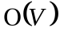，每次随机选择的最坏情况是选择该节点的最后一个邻居，假设游走k步，平均邻居节点数为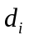,则此部分的时间复杂度为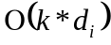，总的来说时间复杂度为。

实验与测试
设计1个至少包含50个单词的输入文本文件，使之可覆盖本题目中关于输入文件和功能的各种特殊情况，作为你开发的程序的输入。
针对在有向图上操作的每项功能，为其设计各种可能的输入数据。输入数据的数量不限，以测试程序的充分性为评判标准（下面各节中的表格的行数请自行扩展）。

记录程序的输出结果，判断输出结果是否与期望一致，并记录程序运行截图。

读取文本文件并展示有向图
文本文件中包含的内容：
To @ explore strange new worlds,
To !seek out new life and new civilizations?
If you were a teardrop;In my eye,
For #fear of losing you,I would never cry.
And% if the golden sun,@Should cease to shine its light,
Just &one smile from &you,Would make my whole world bright.
期望生成的图（手工计算得到）：
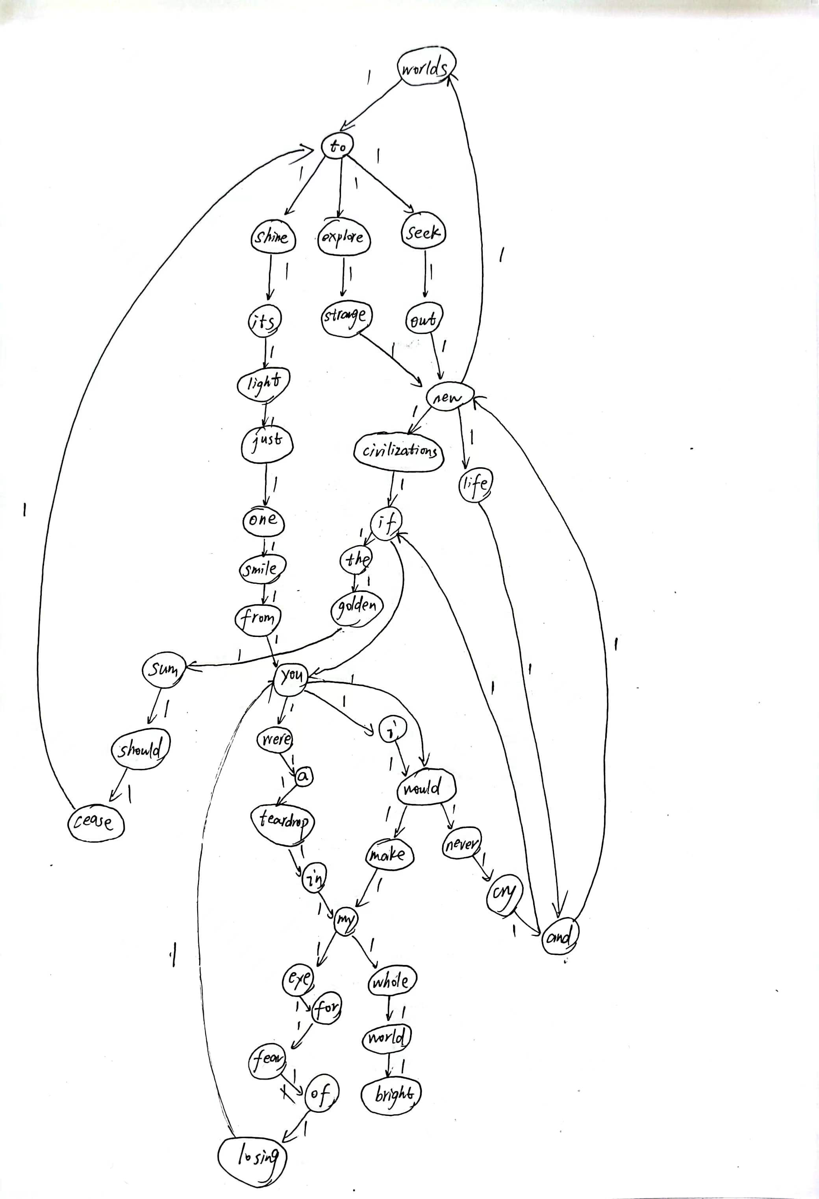
程序实际生成的图：
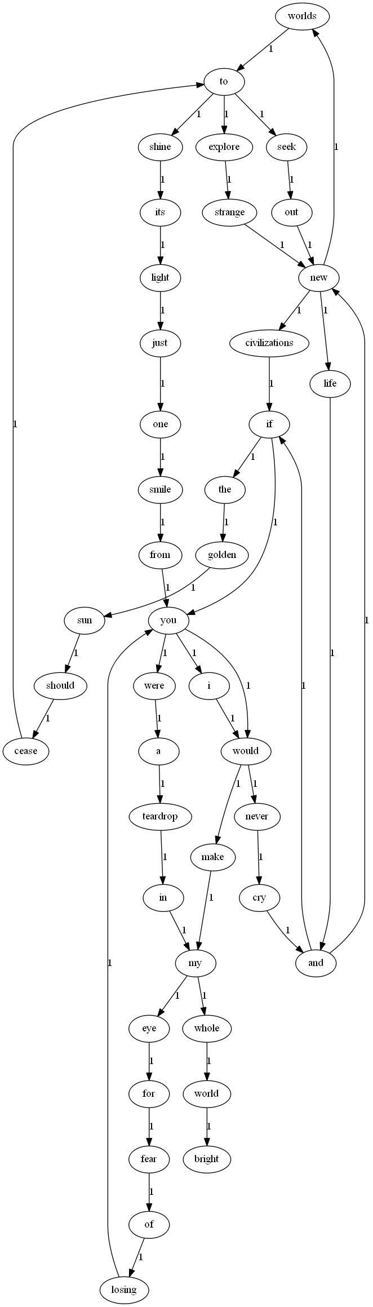

二者是否一致：一致

给出实际运行得到结果的界面截图。
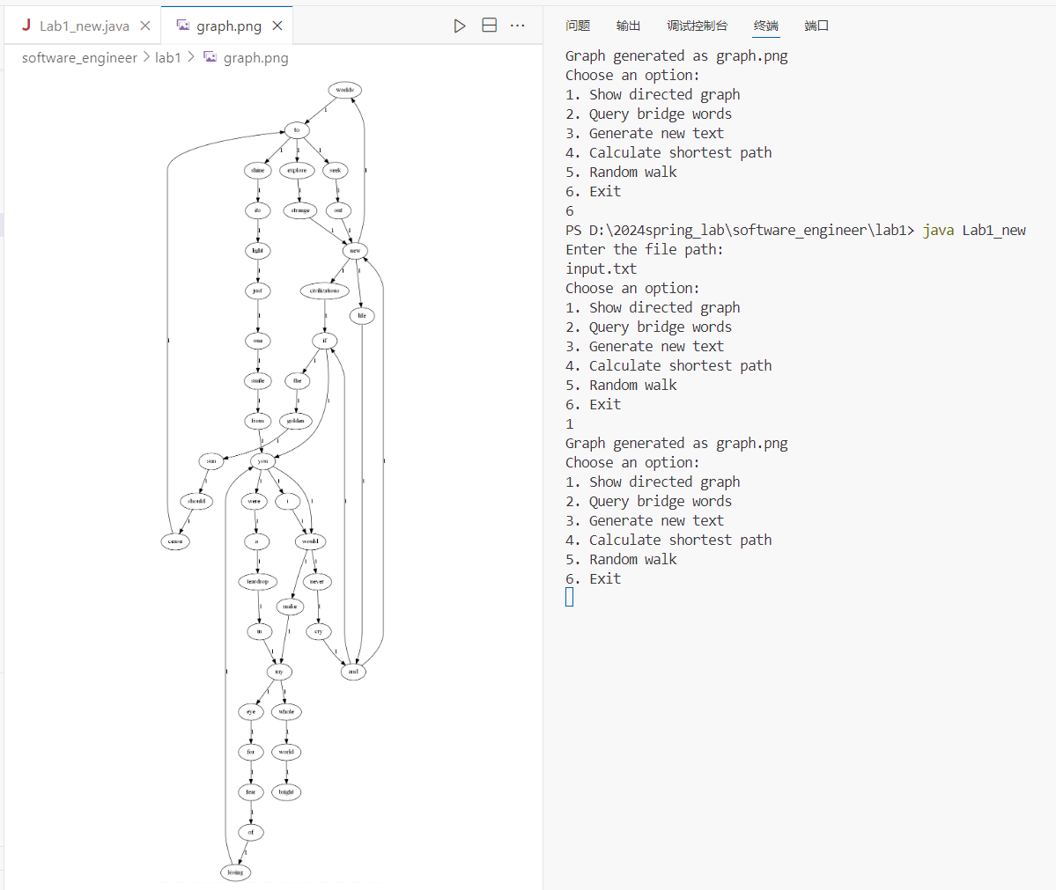

查询桥接词
序号 | 输入（2个单词） | 期望输出 | 实际输出 | 运行是否正确
1 | to和out | seek | seek | 是
2 | new和to | worlds | worlds | 是
3 | worlds和out | No bridge words from worlds to out! | No bridge words from worlds to out! | 是
给出实际运行得到结果的界面截图。
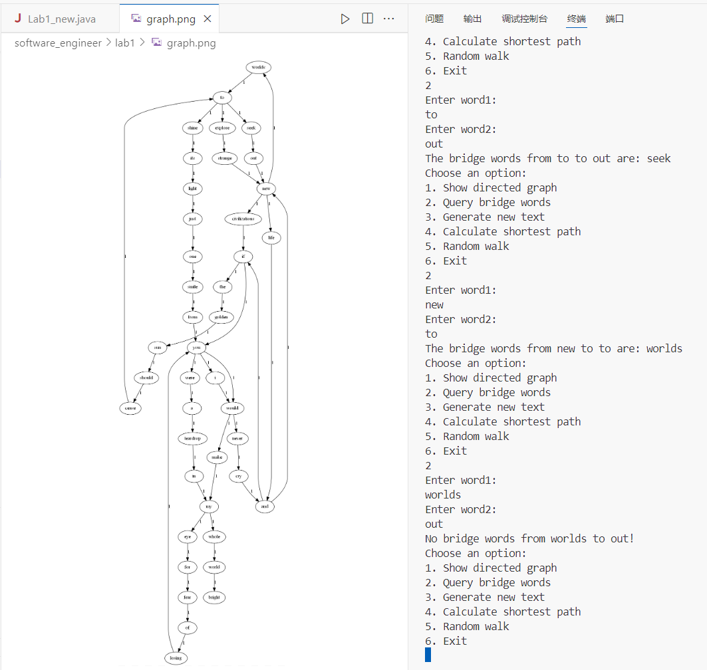

根据桥接词生成新文本
序号 | 输入（一行文本） | 期望输出 | 实际输出 | 运行是否正确
1 | Seek to explore new and exciting synergies | seek to explore strange new life and exciting synergies | seek to explore strange new life and exciting synergies | 是
2 | In eye ,fear losing you,I never and never give up | in my eye ,fear losing you,i never cry and never give up | in my eye ,fear losing you,i never cry and never give up | 是
3 | If you were teardrop,its Just seek out life new civilizations | if you were teardrop,its just seek out new life and new civilizations | if you were teardrop,its just seek out new life and new civilizations | 是

给出实际运行得到结果的界面截图。
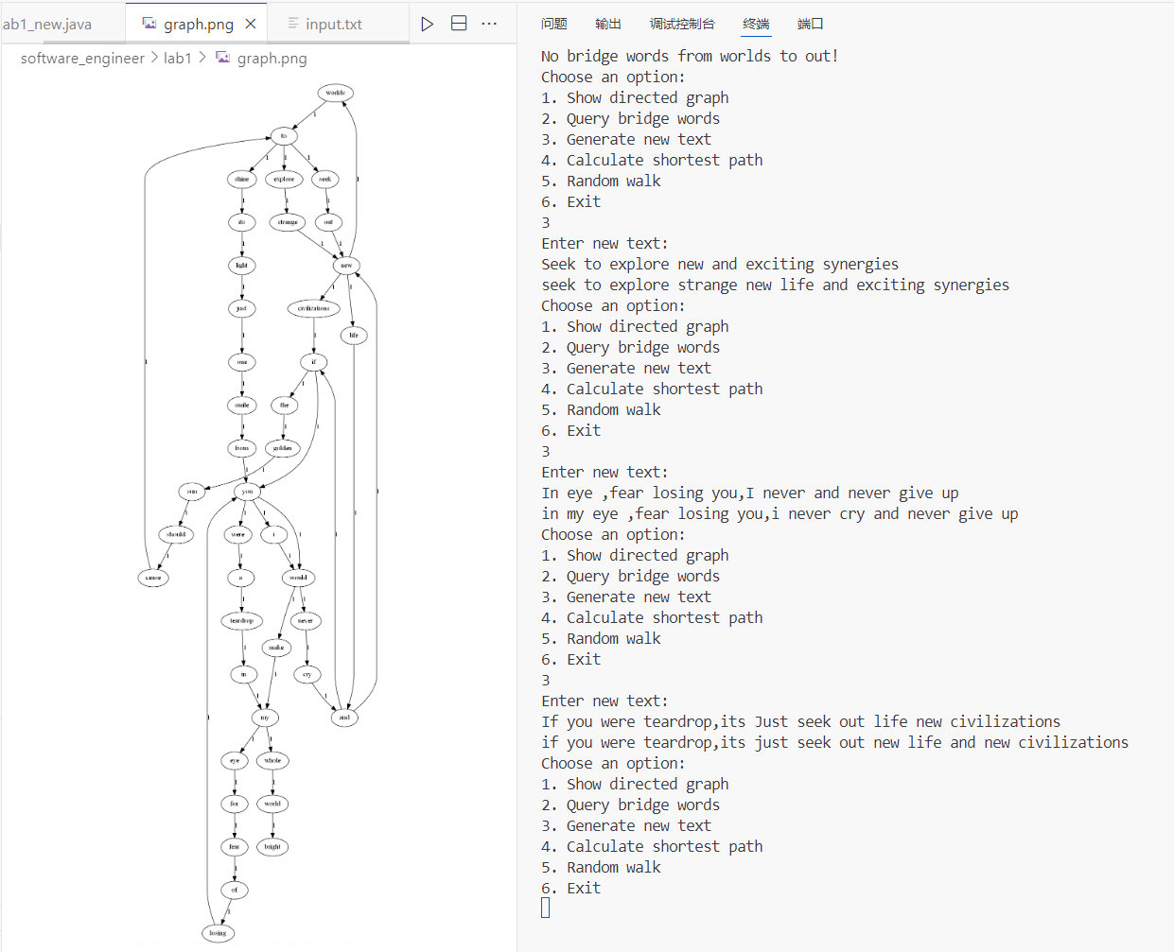

计算最短路径
序号 | 输入（两个单词、或一个单词） | 期望输出 | 实际输出 | 运行是否正确
1 | to和you | [[to, seek, out, new, civilizations, if, you], [to, explore, strange, new, civilizations, if, you]] | [[to, seek, out, new, civilizations, if, you], [to, explore, strange, new, civilizations, if, you]] | 是
2 | new和golden | [[new, civilizations, if, the, golden]] | [[new, civilizations, if, the, golden]] | 是
3 | new和golde | No golde in the graph! | No golde in the graph! | 是
给出实际运行得到结果的界面截图。
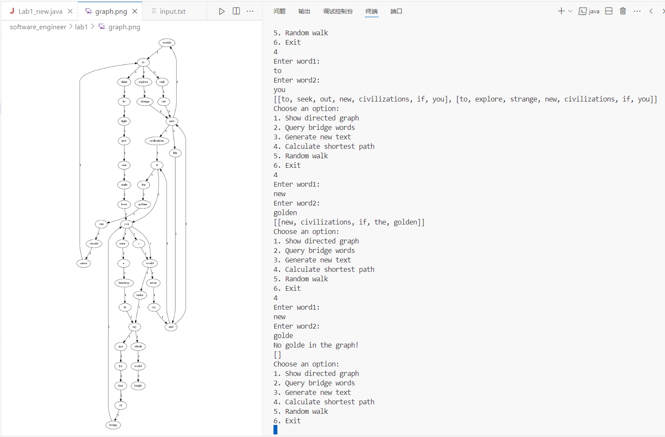

随机游走
该功能无输入，让你的程序执行多次，分别记录结果。

序号 | 实际输出 | 程序运行是否正确
1 | Random walk: never -> cry -> and -> new | 是
2 | Random walk: for -> fear -> of -> losing -> you -> i -> would -> never -> cry -> and -> if -> you -> were | 是
3 | Random walk: explore -> strange -> new -> life -> and -> if -> the -> golden -> sun -> should -> cease -> to | 是

给出实际运行得到结果的界面截图。
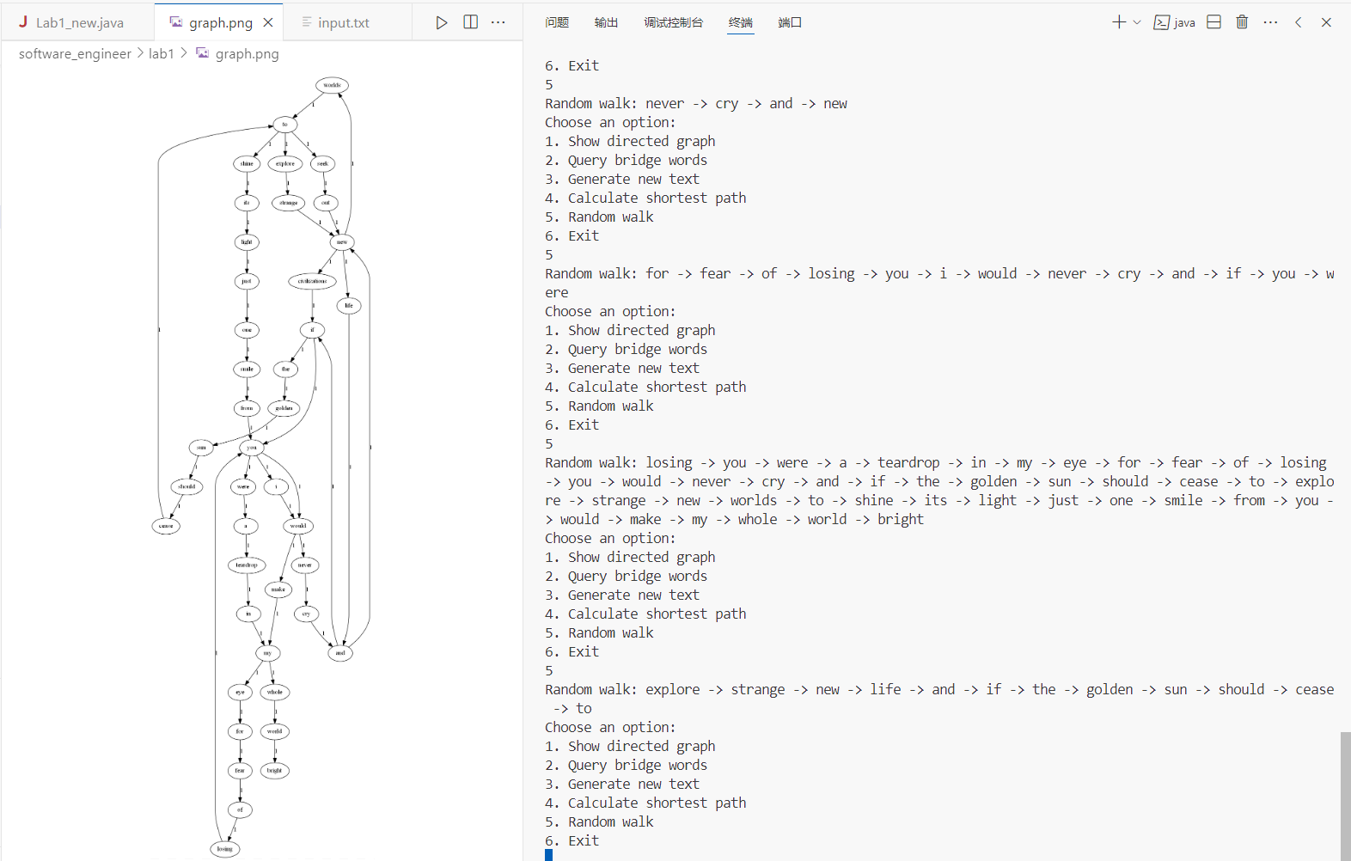

编程语言与开发环境
Java DK 22.0.1、vscode 1.89.1

结对编程

分组依据
为何你们两位组成了结对编程的小组？从性格、能力、编程技能等方面简要介绍。
我们两个是室友，对双方的性格和能力都非常熟悉，也有多次合作的经历，沟通和交流比较方便，双方均具有较强的编程能力和解决问题的能力，能按时完成实验的所有要求。

角色切换与任务分工
该表格可自行增加更多的行。

日期 | 时间( HH:MM -- HH:MM) | “驾驶员” | “领航员” | 本段时间的任务
5.14 | 8：00-8：50 | 冯宦翔 | 王镜博 | 配置java环境并测试成功，讨论实验内容确定大致的代码流程和用到的数据结构
5.14 | 8：50-9：45 | 王镜博 | 冯宦翔 | 大致完成主函数的编写，实现通过命令行与用户交互，实现readTextFile函数的编写。
5.14 | 19：00-19：30 | 冯宦翔 | 王镜博 | 安装Graphviz，编写showDirectedGraph()实现可视化并测试成功。
5.14 | 19：30-20：00 | 王镜博 | 冯宦翔 | 完成queryBridgeWords和generateNewText函数的编写和测试。
5.14 | 20：00-20：35 | 冯宦翔 | 王镜博 | 完成calcShortestPath功能的实现并简单测试成功。
5.14 | 20：40-21：10 | 王镜博 | 冯宦翔 | 完成randomWalk()函数的编写并测试，整体测试所有功能。
5.14 | 21：10-22：00 | 冯宦翔 | 王镜博 | 测试计算最短路径时出现error，debug并修改再测试。

工作照片
至少2张结对编程时的工作照片，请其他同学帮忙拍摄。
由领航员负责记录，记录结对编程期间的遇到的问题、两人如何通过交流合作解决每个问题的。可增加表格的行。
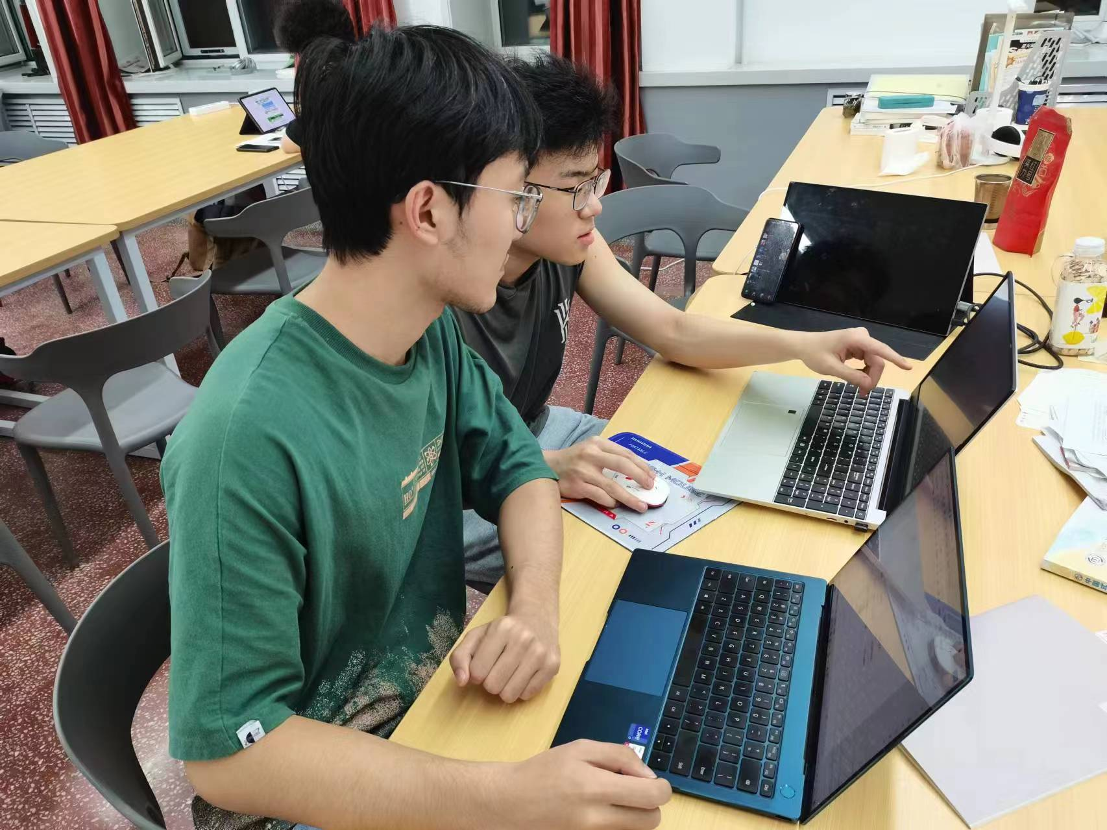
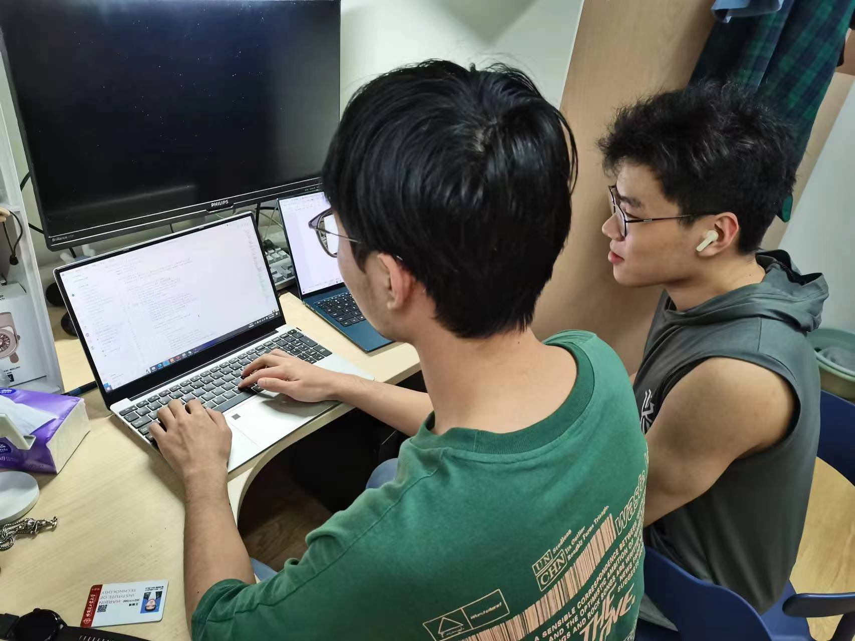
日期/时间 | 问题描述 | 最终解决方法 | 两人如何通过交流找到解决方法
5.14/8：30 | 安装JDK并添加环境变量后任找不到命令。 | 重启电脑 | 按照教程安装JDK并仔细检查了环境变量没有配置错误，交流后决定重启试一下，成功解决。
5.14/19：10 | 安装Graphviz后不知道如何使用 | 查找教程，在函数中构造.dot文件并通过ProcessBuilder在命令行运行。 | 各自分别查找教程并时刻交流。
5.14/21：10 | calcShortestPath函数对于某些存在多条最短路径的图中会出现空错误。 | 存储所有的最短路径信息，在最随机选择一个输出。 | 两个人逐行分析代码分析执行过程。

Git操作过程

实验场景(1)：仓库创建与提交
给出各操作命令，并给出执行界面的截图（命令输入界面和结果界面）。给出Github上的仓库界面，证明提交成功。
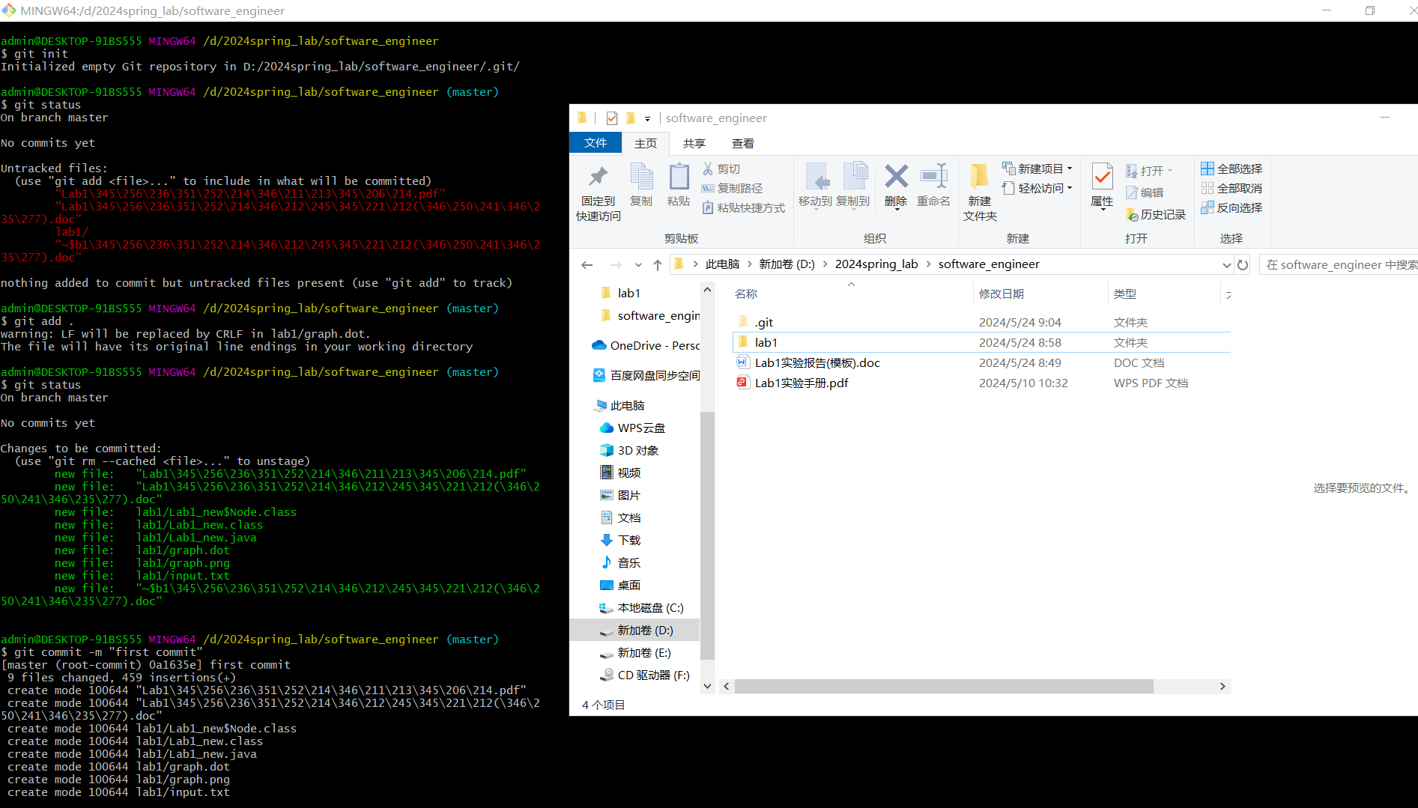
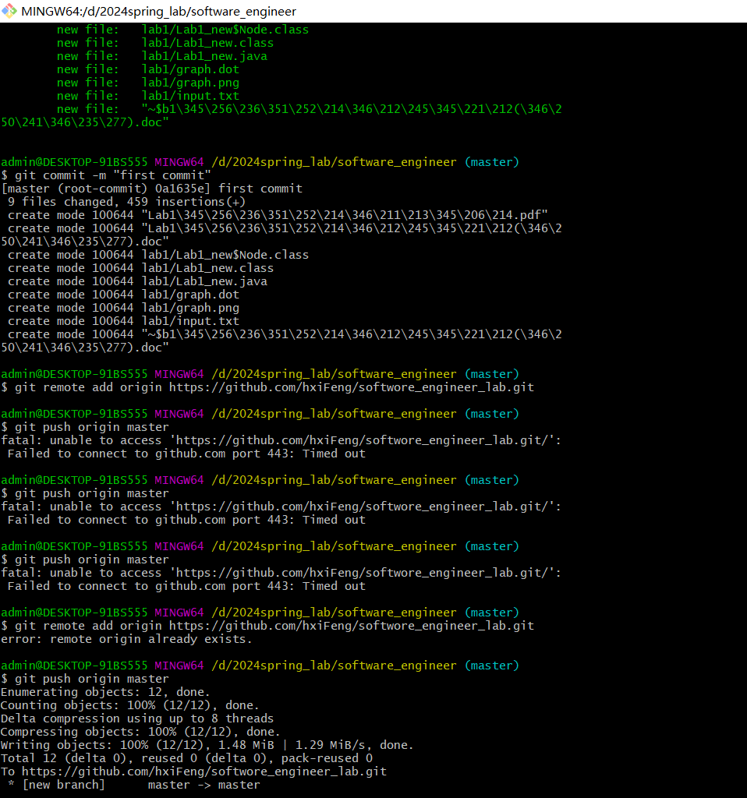
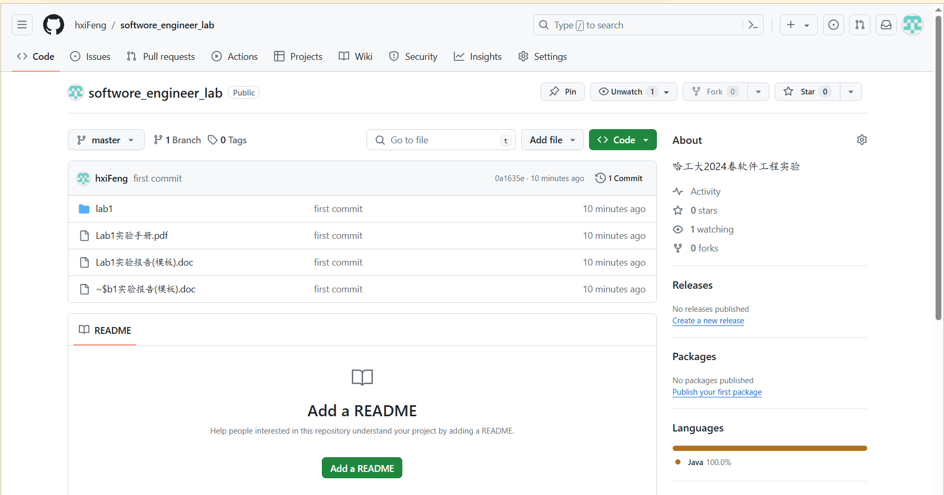

实验场景(2)：分支管理
给出各操作命令，并给出执行界面的截图（命令输入界面和结果界面）
- 获得本地仓库的所有分支，切换至分支master，在master基础上建立B1、B2，在B2基础上创建C4：
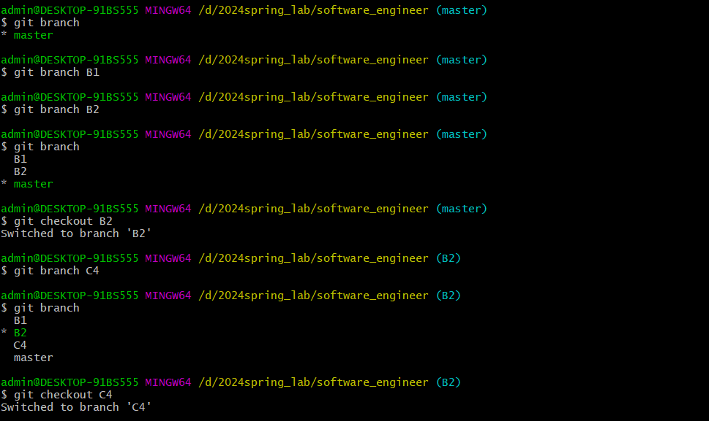
- 在C4上，对2个文件进行修改并提交，在B1分支上对同样的2个文件做不同修改并提交，将C4合并到B1分支，若有冲突，手工消解：
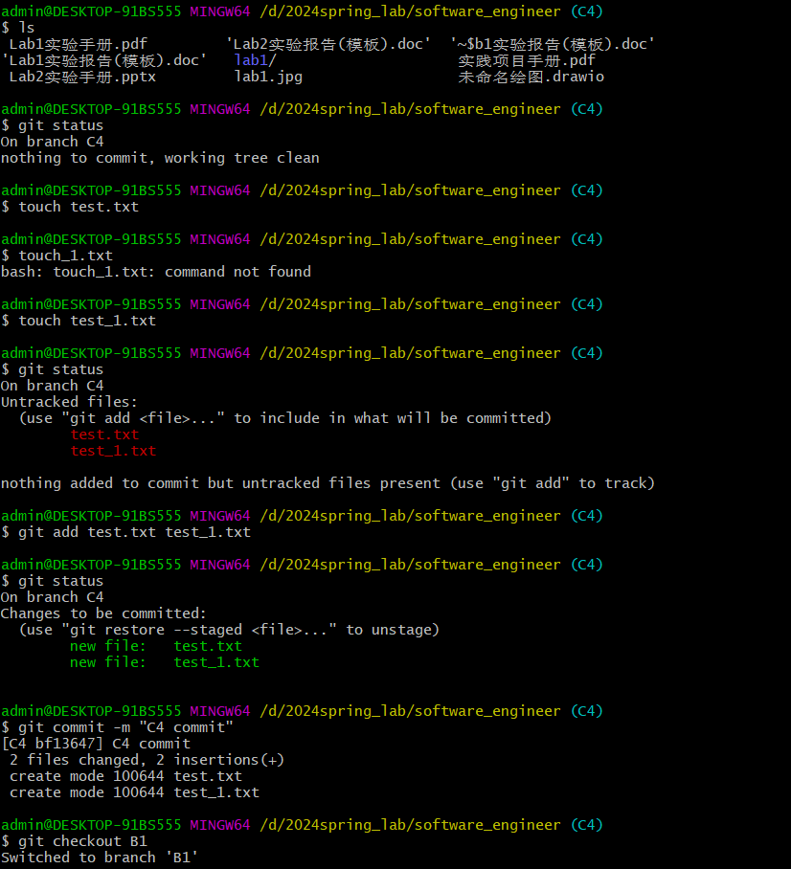
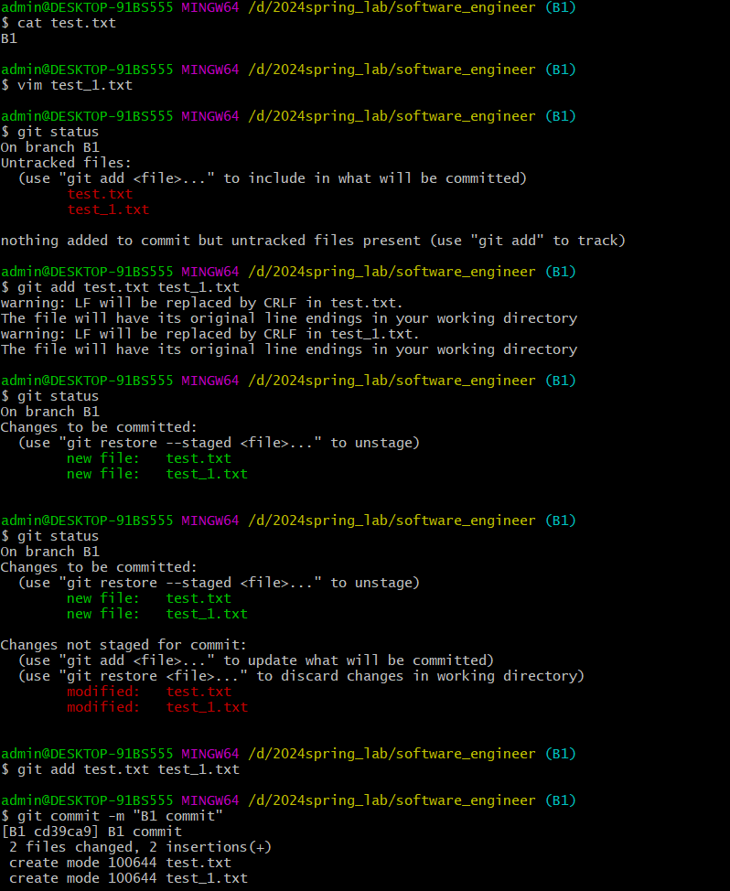
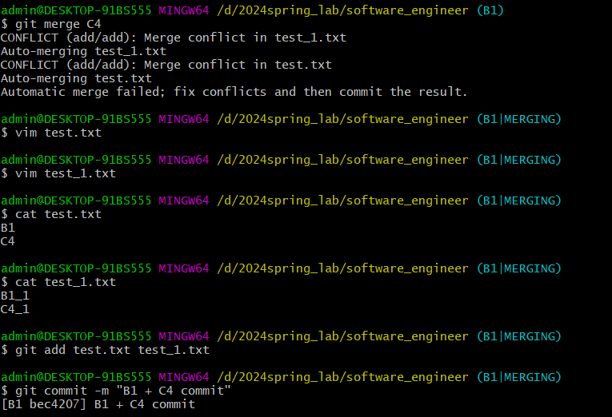
（3）在B2分支上对2个文件做修改并提交：
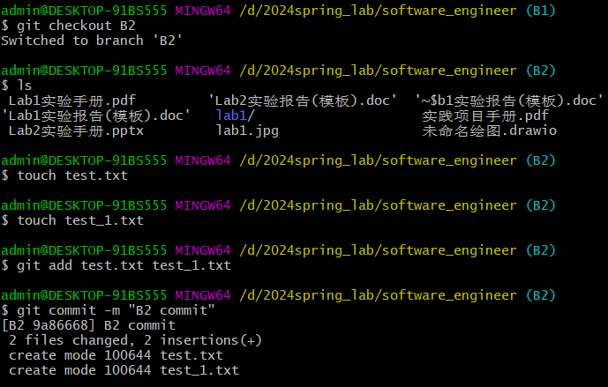
- 查看目前哪些分支已经合并、哪些分支尚未合并，将已经合并的分支删除，将尚未合并的分支合并到一个新分支上， 分支名字为你的学号：
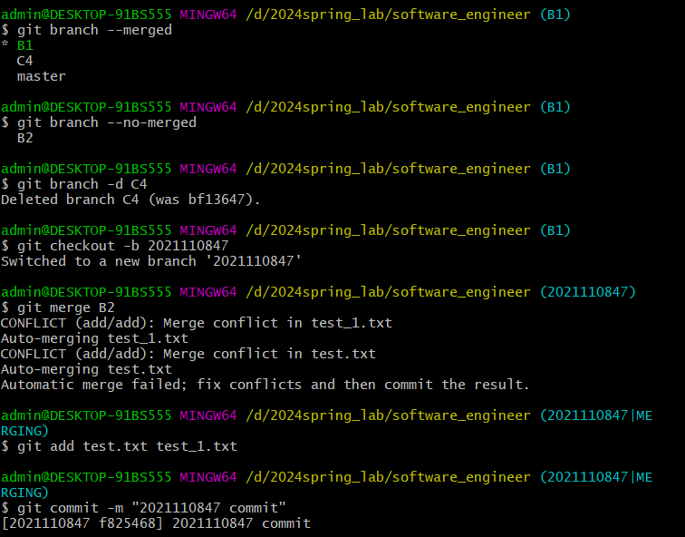
- 将本地以你的学号命名的分支推送到GitHub上自己的仓库内：
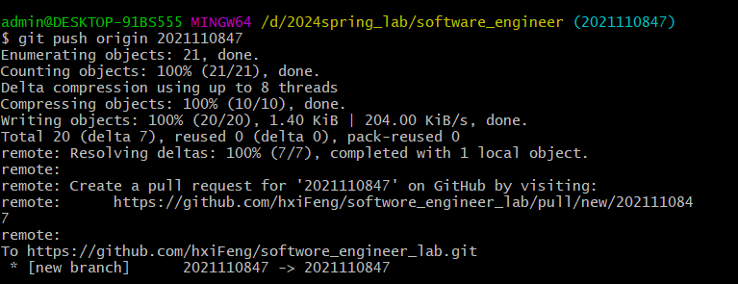
- 查看完整的版本变迁树：
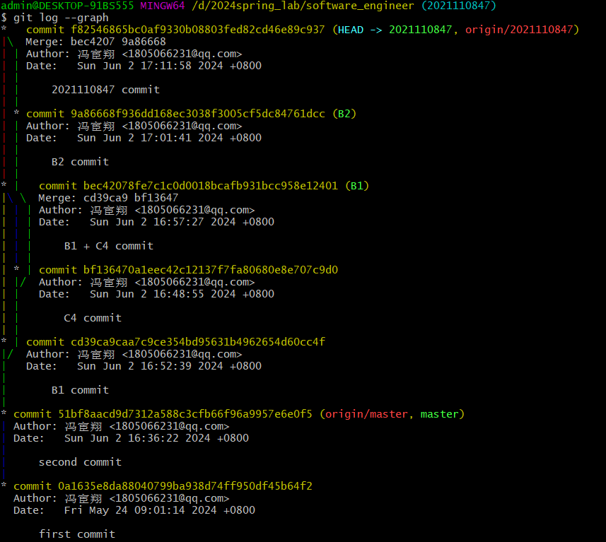
- 在Github上以web页面的方式查看Lab1仓库的当前状态：
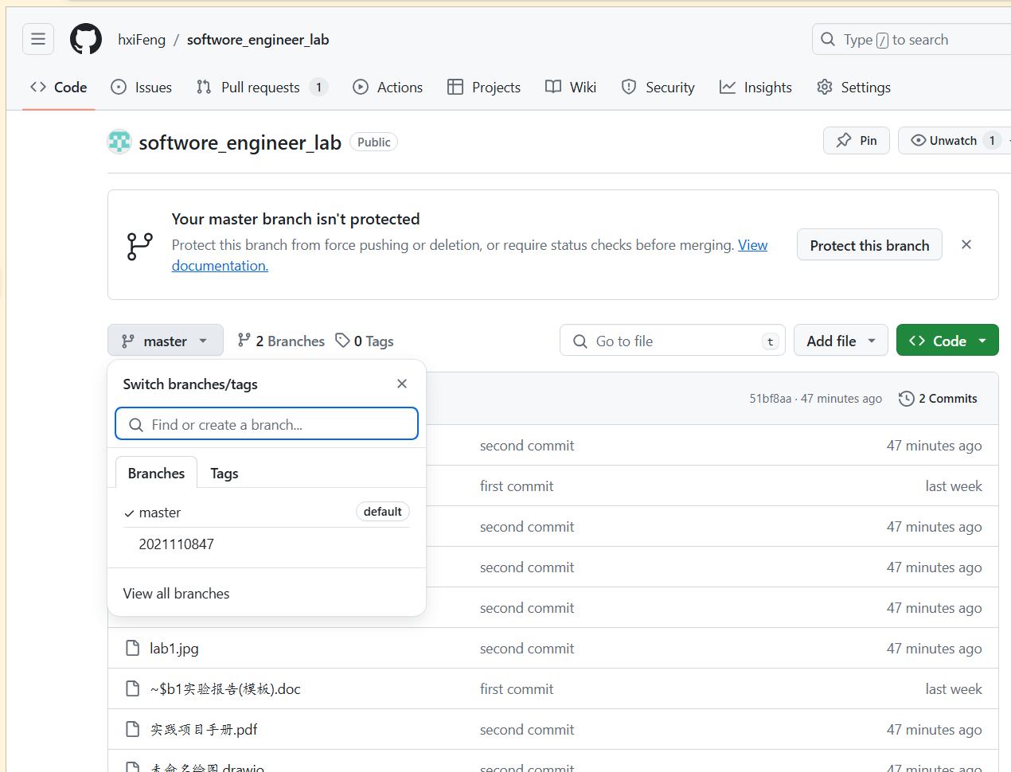

在IDE中使用Git Plugin
采用屏幕截图和文字说明的方式，给出在IDE中使用Git plugin向本地仓库和Github提交Lab1的命令或界面。
- 在vscode中将lab1纳入管理并进行若干修改：
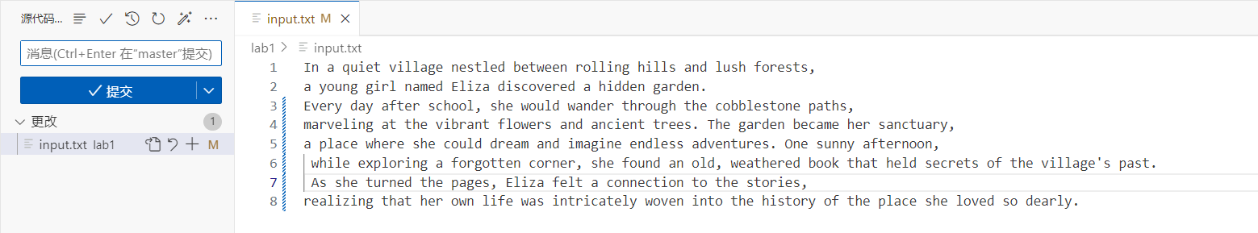
- 提交到本地仓库：
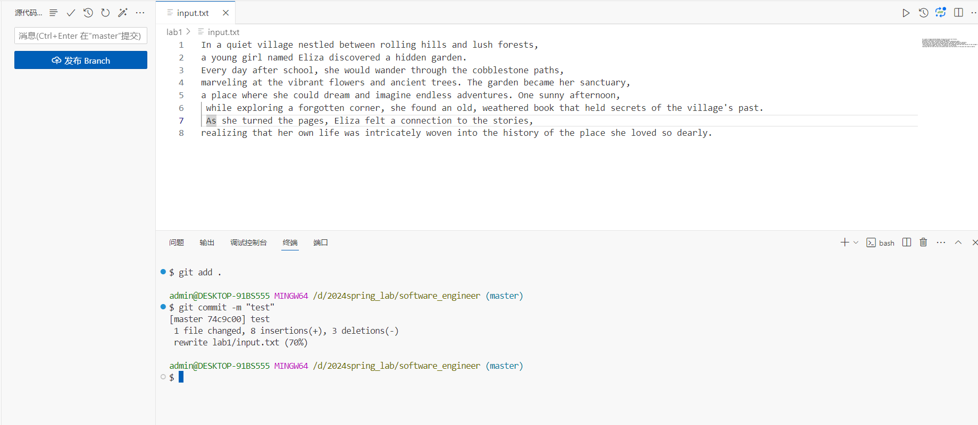

小结
- 在本次实验中我和另一个同学尝试了结对编程的工作模式，对于多人团队的合作编程有了更直观的感受，体会到了合作的乐趣；
- 在本次实验中我学会了git的基本用法包括创建仓库和分支管理等，为以后在项目中更好的管理代码提供了基础。

